Geräteeinsatz für Nasspflege mit Strukturdeckel Ø325x74, AlG, graphitschwarz, 9011

OBO Bettermann

Eigenschaften

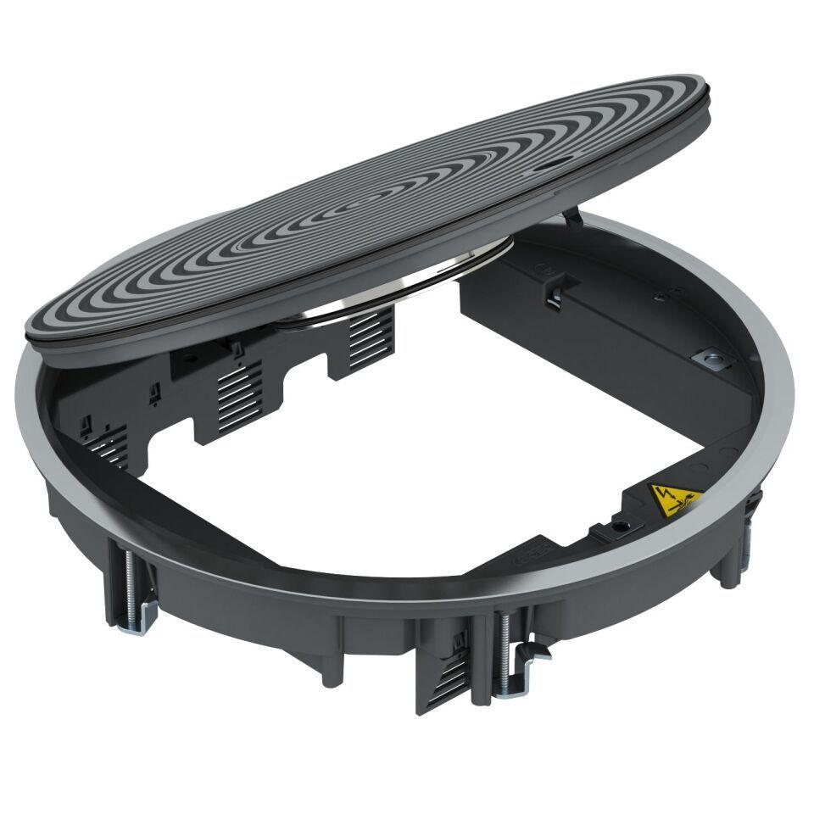

GTIN:

4012195866992

HAN:

7405750

Farbton

schwarz

Werkstoff

Aluminium

Außendurchmesser (mm)

325,00

Einbaudurchmesser (mm)

305,00

Ausführung Deckel

Rund

RAL-Nummer

9011

Anzahl der Gerätebecher

3,00

min. Einbautiefe (mm)

80,00